令和２年度文化庁伝統文化親子教室事業

小・中学校児童生徒のみなさん
保護者の皆様
子ども佐陀神能教室
新規参加者募集のおしらせ

ユネスコ無形文化遺産「佐陀神能」子ども教室の新規参加者を募集します。
鹿島町に伝わる貴重な伝統芸能を体験してみよう！
子ども佐陀神能実行委員会
佐陀神能とは？？
佐太神社に伝わる神事で、ユネスコ無形文化遺産・国指定重要無形民俗文化財に指定されています。400年以上前から始まり、全国の神楽に大きな影響を与えたと言われる、歴史的価値の高い貴重な神事です。
(右のQRコードから佐陀神能の紹介動画をご覧いただけます→)
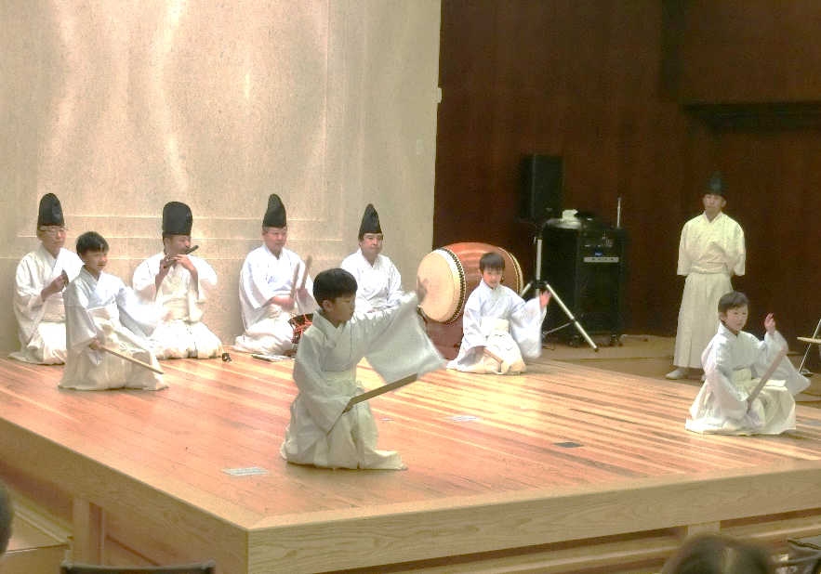

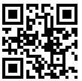

対 象：佐陀神能に興味関心のある小学校１年生から中学校３年生
※鹿島町内外を問わない。原則、月１回程度の練習に参加できる方。
(希望者は来年度以降も教室に参加できます。)
参加費：２，０００円（登録料）
申 込：希望者は、申込書を６月３０日(火)までに鹿島公民館へ提出してください。
メール(kashimak@mable.ne.jp)、FAX(55-5718)、窓口にて受け付けます。
その他：
・説 明 会：７月７日（火）１９時から 鹿島公民館にて保護者説明会を開催します。
・傷害保険：公民館総合保障制度による行事傷害保険の適用があります。
・そ の 他：新型コロナウイルス感染拡大防止に取り組みながら実施します。

主 催：子ども佐陀神能実行委員会
問合せ：子ども佐陀神能実行委員会事務局(鹿島公民館 池田 電話55－5716）
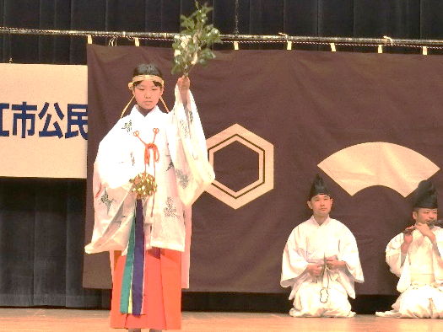
＜実施スケジュール（予定）＞
・参加者募集締切 ６月３０日（火）
・保護者説明会 ７月 ７日（火）
・体験教室 初回：７月１７日（金）
以降毎月第３金曜日 １９時から２０時３０分（予定）
※その他 夏休み期間や発表会前に数回不定期で練習を行う場合があります。
・発表会への出演（予定） 鹿島町民文化祭 １１月１５日（日）
松北ブロック学習発表会 １１月２８日（土）
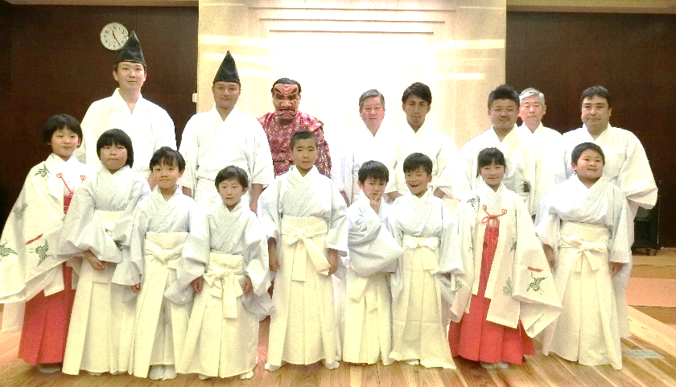

〇教室の内容
・佐陀神能の鑑賞、説明
・基本動作の練習
・舞、太鼓の体験
・発表会への出演

―・－・－・－・―・－・－・ ✂ き り と り ✂ ―・－・－・－・―・－・－・
＜子ども佐陀神能教室申込書＞ 申込締切：６月３０日（火）
メール、FAX可。メール:kashimak@mable.ne.jp、FAX 55-5718
児童・生徒名 | ふりがな  （性別 ）
学校・学年 | 学校 年
保護者氏名
住 所
メールアドレス
緊急連絡先（携帯電話）
保護者説明会への参加  （７月７日（火）１９時から） | 出 席 ・ 欠 席
※ご記入いただいた個人情報は、当事業以外の目的には使用いたしません。

